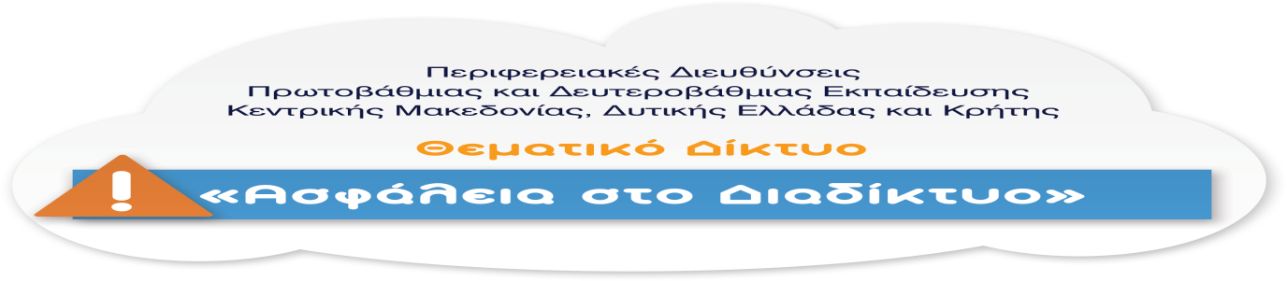
(http://isecurenet.sch.gr/portal/)

ΔΕΛΤΙΟ ΤΥΠΟΥ

35^{ο} ΔΗΜΟΤΙΚΟ ΣΧΟΛΕΙΟ ΠΑΤΡΩΝ

ΤΑΞΗ: Δ΄ και ΣΤ΄
ΣΧΟΛΙΚΟ ΕΤΟΣ: 2018 – 2019
ΔΙΕΥΘΥΝΤΗΣ: Τάσιος Δημήτριος
ΥΠΕΥΘΥΝΟΙ ΕΚΠΑΙΔΕΥΤΙΚΟΙ:
- Δελής Ανδρέας, ΠΕ86 (Υπεύθυνος Προγράμματος)
- Χουλιάρας Αθανάσιος, ΠΕ70, Δ₁
- Διαμαντοπούλου Σοφία, ΠΕ70, Δ₂
- Βλαχοπάνου Πηγή, ΠΕ70, Δ₃
- Μαρινοπούλου Βασιλική, ΠΕ70, ΣΤ₁
- Παυλόπουλος Κωνσταντίνος, ΠΕ70, ΣΤ₂
Στο πλαίσιο της συμμετοχής του 35^{ου} Δημοτικού Σχολείου Πατρών στο θεματικό δίκτυο «Ασφάλεια στο Διαδίκτυο» για το σχολικό έτος 2018-2019, πραγματοποιήθηκε η διεξαγωγή έρευνας με τη μορφή ηλεκτρονικού ερωτηματολογίου μεταξύ των μαθητών της Δ΄ και της ΣΤ΄ Τάξης, με στόχο τη συλλογή ποσοτικών στοιχείων για τη χρήση του Διαδικτύου.
Σκοπός της έρευνας ήταν να διερευνηθούν ο τρόπος χρήσης του Διαδικτύου από τους μαθητές, καθώς και οι εμπειρίες τους σε φαινόμενα ηλεκτρονικού εκφοβισμού.
Στόχοι της δράσης ήταν:
- Η ενημέρωση των μαθητών για τους κινδύνους του διαδικτύου και για τους τρόπους αποφυγής τους.
- Η καταγραφή των διαδικτυακών προτιμήσεων και συμπεριφορών των μαθητών και η στατιστική ανάλυση των ευρημάτων.
- Η εξαγωγή συμπερασμάτων και η διατύπωση προτάσεων για τον περιορισμό των υπαρκτών κινδύνων.
Αρχικά, οι εκπαιδευτικοί των εμπλεκόμενων τμημάτων και ο εκπαιδευτικός ΤΠΕ του σχολείου, συζήτησαν στην τάξη με τους μαθητές για τους κινδύνους του Internet και για τους τρόπους αντιμετώπισής τους. Για το σκοπό αυτό στους μαθητές προβλήθηκαν και στη συνέχεια σχολιάστηκαν τα παρακάτω διδακτικά βίντεο:
1) https://www.youtube.com/watch?v=ceSUuKMr4xo
2) https://www.youtube.com/watch?v=y41bXahQVLk&t=13s
Ακολούθως, οι μαθητές δημιούργησαν ερωτηματολόγιο για την ασφάλεια του διαδικτύου σε συνεργασία με τους εκπαιδευτικούς τους. Η τελική μορφή του ερωτηματολογίου (σε μορφή Google forms) οριστικοποιήθηκε από τη σύνθεση των προτάσεων των συμμετεχόντων μαθητών.
Όλα τα παιδιά που πήραν μέρος στην έρευνα απάντησαν ένα-ένα ανώνυμα στο ερωτηματολόγιο κατά τη διάρκεια μιας διδακτικής ώρας και οι απαντήσεις τους καταγράφηκαν για στατιστική επεξεργασία και ανάλυση. Συμμετείχαν συνολικά 82 μαθητές των τάξεων Δ’ και της ΣΤ΄.
Τα αποτελέσματα της έρευνας παρουσιάστηκαν στο χώρο εκδηλώσεων του σχολείου την Παρασκευή 7 Ιουνίου 2019. Την παρουσίαση πραγματοποίησαν μαθητές των τμημάτων που συμμετείχαν στη δράση και την παρακολούθησαν γονείς και μαθητές των τριών τελευταίων τάξεων. Όλοι ενημερώθηκαν για τις καθημερινές διαδικτυακές συνήθειες και προτιμήσεις των παιδιών, ενώ ταυτόχρονα προβληματίστηκαν για τους κινδύνους που προέρχονται από την αλόγιστη χρήση του διαδικτύου. Ακολουθούν ενδεικτικές φωτογραφίες από την παρουσίαση τη δράσης μας:

